Комитет Ивановской области
по государственной охране объектов культурного наследия
_____________________________________________________________________________________________________________________________________________________
(наименование исполнительного органа государственной власти Ивановской области)

ЗАРЕГИСТРИРОВАНО

« » 2026 г.

Регистрационный №


КОМИТЕТ ИВАНОВСКОЙ ОБЛАСТИ
ПО ГОСУДАРСТВЕННОЙ ОХРАНЕ ОБЪЕКТОВ КУЛЬТУРНОГО НАСЛЕДИЯ

ПРИКАЗ

« » 2026 | г. Иваново | №
О включении выявленного объекта культурного наследия «Комплекс. Прядильная фабрика братьев Разореновых» (Ивановская область, г. Кинешма, Красноветкинская ул., фабричный двор) в единый государственный реестр объектов культурного наследия (памятников истории и культуры) народов Российской Федерации в качестве объекта культурного наследия местного (муниципального) значения «Архитектурный комплекс фабрики «Красная Ветка» и объектов ее социальной инфраструктуры», посл. четв. XIX – перв. пол. XX вв. (Ивановская обл., г. Кинешма, Фабричный двор ул.)

В соответствии с Федеральным законом от 25.06.2002 № 73-ФЗ «Об объектах культурного наследия (памятниках истории и культуры) народов Российской Федерации», результатами, полученными при проведении государственной историко-культурной экспертизы,

п р и к а з ы в а ю:
1. Включить выявленный объект культурного наследия «Комплекс. Прядильная фабрика братьев Разореновых» (Ивановская область, г. Кинешма, Красноветкинская ул., фабричный двор) в единый государственный реестр объектов культурного наследия (памятников истории и культуры) народов Российской Федерации в качестве объекта культурного наследия местного (муниципального) значения «Архитектурный комплекс фабрики «Красная Ветка» и объектов ее социальной инфраструктуры», посл. четв. XIX – перв. пол. XX вв. (Ивановская обл., г. Кинешма, Фабричный двор ул.) (вид – достопримечательное место).
2. Утвердить границы территории объекта культурного наследия местного (муниципального) значения «Архитектурный комплекс фабрики «Красная Ветка» и объектов ее социальной инфраструктуры», посл. четв. XIX – перв. пол. XX вв. (Ивановская обл., г. Кинешма, Фабричный двор ул.) согласно приложению к настоящему приказу.
3. Отделу государственного надзора и учета объектов культурного наследия комитета Ивановской области по государственной охране объектов культурного наследия:
3.1. Уведомить заинтересованных лиц о принятии настоящего приказа;
3.2. В установленном порядке внести в Единый государственный реестр недвижимости сведения о границах территории объекта культурного наследия, указанного в настоящем приказе.

Председатель комитета
Ивановской области по
государственной охране
объектов культурного наследия А.А. Макаров
Приложение
к приказу комитета Ивановской
области по государственной охране
объектов культурного наследия
от №

Границы
территории объекта культурного наследия местного (муниципального) значения «Архитектурный комплекс фабрики «Красная Ветка» и объектов ее социальной инфраструктуры», посл. четв. XIX – перв. пол. XX вв. (Ивановская обл., г. Кинешма, Фабричный двор ул.)

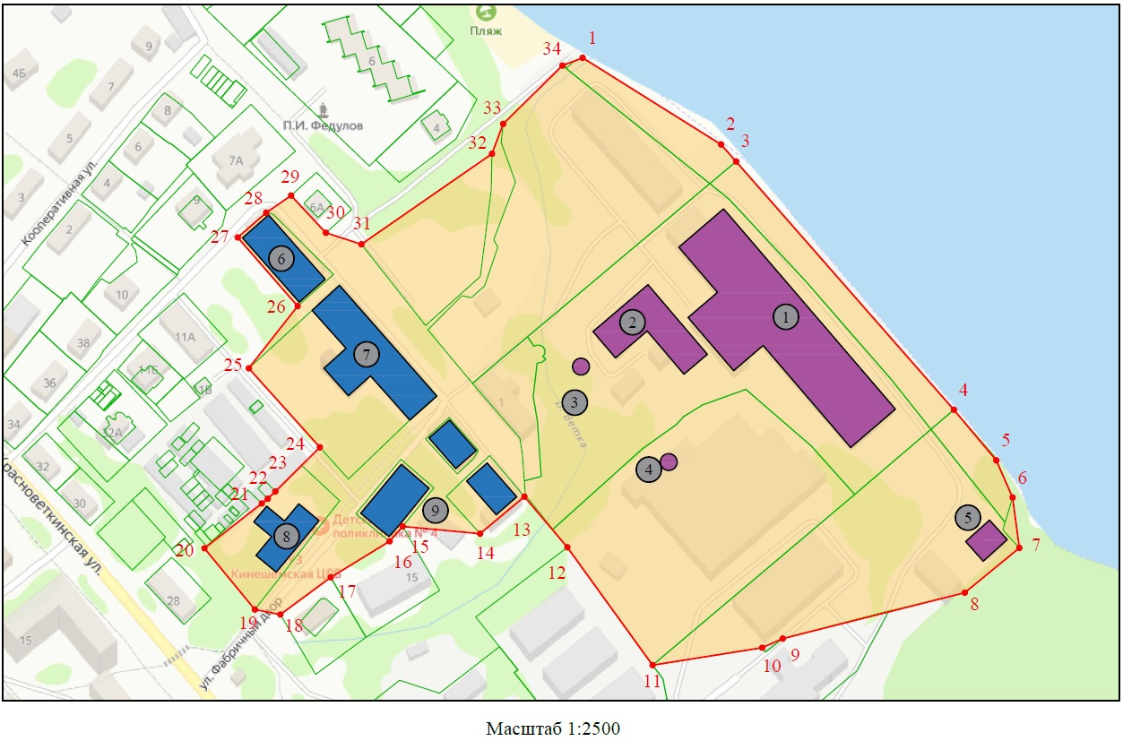

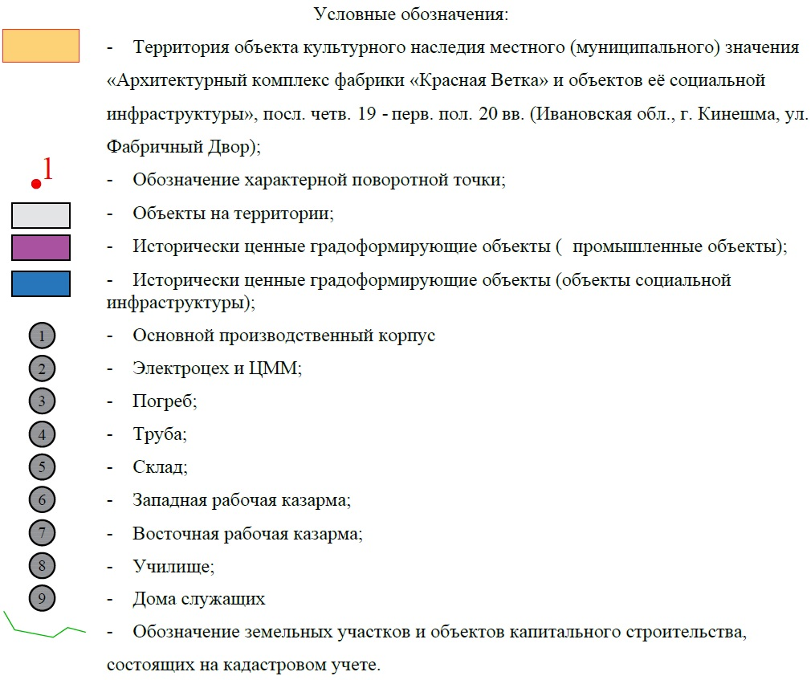
Координаты
характерных (поворотных) точек границ территории объекта культурного наследия местного (муниципального) значения «Архитектурный комплекс фабрики «Красная Ветка» и объектов ее социальной инфраструктуры», посл. четв. XIX – перв. пол. XX вв. (Ивановская обл., г. Кинешма, Фабричный двор ул.)

Система координат МСК-37, зона 2

Номер поворотной точки | Координаты
Номер поворотной точки | X | Y
1 | 356993.73 | 2284469.27
2 | 356943.89 | 2284548.94
3 | 356934.09 | 2284557.54
4 | 356791.22 | 2284682.84
5 | 356762.14 | 2284707.25
6 | 356740.72 | 2284716.66
7 | 356711.73 | 2284720.51
8 | 356685.96 | 2284689.12
9 | 356659.52 | 2284584.39
10 | 356654.29 | 2284572.60
11 | 356644.25 | 2284509.50
12 | 356712.09 | 2284460.45
13 | 356741.24 | 2284435.74
14 | 356719.89 | 2284410.23
15 | 356724.11 | 2284365.77
16 | 356715.53 | 2284358.16
17 | 356694.79 | 2284324.34
18 | 356673.40 | 2284295.39
19 | 356676.27 | 2284280.68
20 | 356711.50 | 2284251.68
21 | 356737.33 | 2284284.66
22 | 356740.01 | 2284288.06
23 | 356744.21 | 2284292.49
24 | 356769.62 | 2284318.06
25 | 356815.06 | 2284277.17
26 | 356850.87 | 2284305.26
27 | 356890.35 | 2284270.83
28 | 356904.58 | 2284287.18
29 | 356914.52 | 2284301.49
30 | 356893.05 | 2284321.53
31 | 356886.45 | 2284341.97
32 | 356938.53 | 2284417.08
33 | 356955.74 | 2284423.55
34 | 356989.29 | 2284457.65
1 | 356993.73 | 2284469.27

